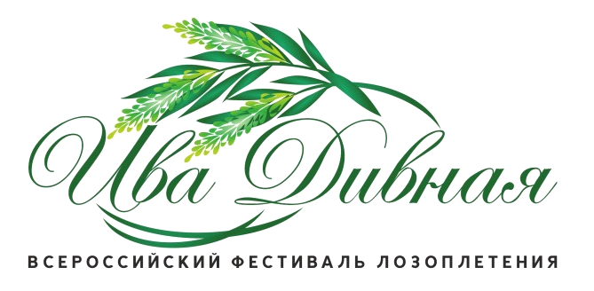

Приложение 2
ЗАЯВКА НА УЧАСТИЕ
Направляется на адрес: narodkultura@yandex.ru , iris233@yandex.ru
Телефоны оргкомитета Фестиваля: 8-953-675-9032, 8-909-130-22-77

Регион
ФИО участника

Статус участника
Статус участника | индивидуальный предприниматель
Статус участника | представитель (член) творческой организации
Статус участника | мастер народных художественных промыслов
Статус участника | участник-физическое лицо (самозанятый гражданин)
Населенный пункт
Наименование организации
Контактный телефон
Эл. адрес
Данные для гостиничного размещения
Заявитель принимает участие в конкурсе
Заявитель принимает участие в конкурсе | Необходимо предоставить материалы и инструмент
Заявитель принимает участие в конкурсе | Будут собственные материалы и инструмент
Заявитель принимает участие в ярмарке
Заявитель принимает участие в ярмарке | Необходимо предоставить оборудование для
Заявитель принимает участие в ярмарке | торговли
Заявитель принимает участие в ярмарке | Будет собственное оборудование для торговли
Заявитель принимает участие в деловой программе
Заявитель принимает участие в деловой программе | В качестве выступающего
Заявитель принимает участие в деловой программе | В качестве участника
Заявитель принимает участие в деловой программе | Представитель сферы образования
Заявитель принимает участие в деловой программе | Представитель сферы предпринимательства
Заявитель принимает участие в деловой программе | Представитель сферы народных промыслов
Дата: _________________
Подпись:_____________ ( ___________________ ) Печать (при наличии)

